Для проверки корректности установки .NET Framework 2.0 SP2 выполните следующие действия:
- Запустите утилиту проверки netfx_setupverifier.exe (для 32-разрядного Windows) или netfx_setupverifier_x64.exe (для 64-разрядного Windows).
- В подтверждение того, что хотите запустить утилиту, в появившемся окне (см. ниже) ответьте Да.
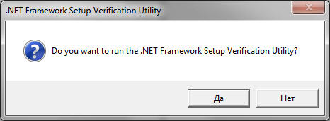
- Согласитесь с лицензионным соглашением (кнопка Yes).
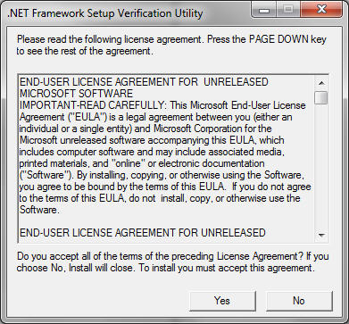
- На экране появится основное окно утилиты:
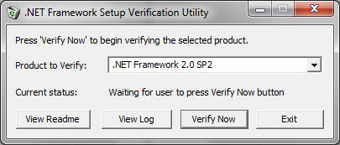
- В выпадающем списке следует выбрать версию .NET Framework, корректность установки которой надо проверить –.NET Framework 2.0 SP2, т.к. это минимальная версия, необходимая для функционирования ИПС ЭТАЛОН 6.7.
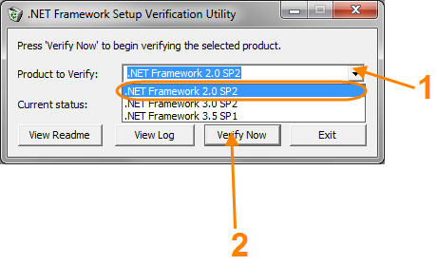
- Для старта проверки нажать кнопку Verify Now.
- В случае если установка выбранной версии .NET Framework корректна, будет получено следующее сообщение:
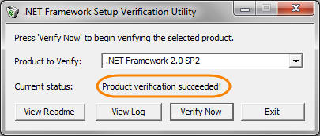
- Если в процессе работы утилиты возникли ошибки или в конце было получено указанное ниже сообщение, это означает, что выбранная версия .NET Framework установлена некорректно.


